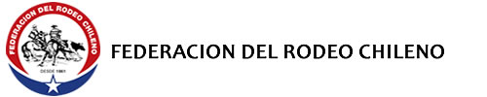
TRIBUNAL DE HONOR

CERTIFICO: Que, revisados los registros de la Federación de Rodeo Chileno, los socios Héctor Zamorano Valdebenito y Walter Guzmán Maldonado no registran sanciones anteriores. Santiago, diecinueve de octubre de dos mil veinte.

Gonzalo Urrutia
Secretario/Relator
Tribunal de Honor

